Tuinkers proef licht v/s donker

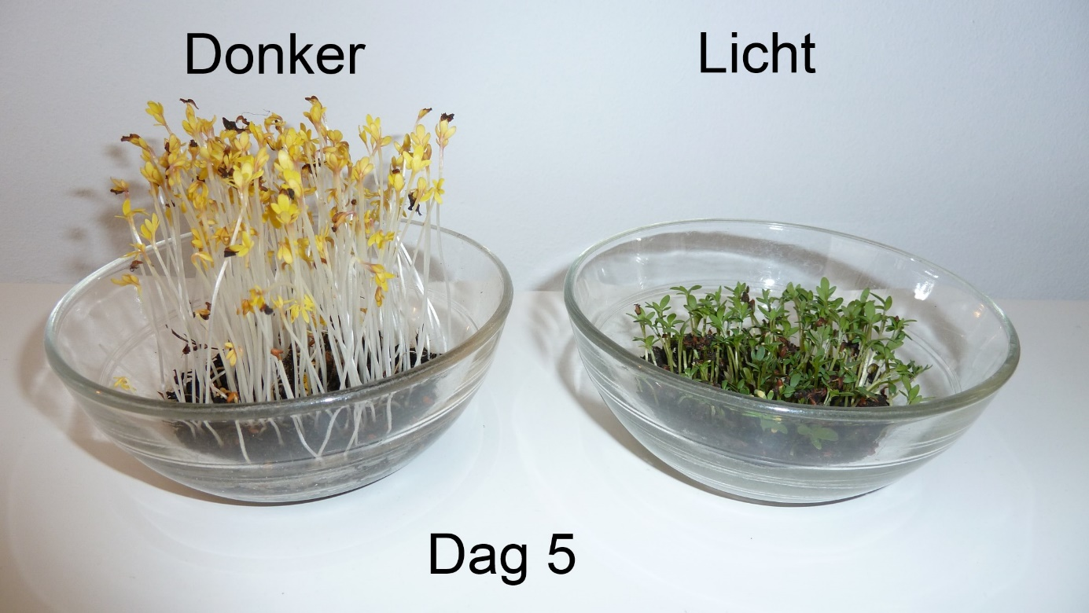

Suzanne Dijkhuizen 4HBI2
Inleiding:
Tuinkers is één van de bekendste (kiem)plantjes die je heel makkelijk, en altijd, thuis kan kweken. Het wordt ook wel sterrekers genoemd. Tuinkers heeft een wat bittere smaak De bekendste is de ‘gewone tuinkers’ , waar ook dir proefje mee word gedaan. Maar zo heb je ook breedbladige tuinkers en gekrulde tuinkers. De groente komt oorspronkelijke uit Marokko, maar is inmiddels over de hele wereld bekend. Daarnaast is tuinkers ook nog eens heel duurzaam omdat het plantje weinig nodig heeft om te groeien en heeft daarom een lage co2 afdruk. Tuinkers is ook nog eens heel gezond, in het plantje zitten veel vitaminen (vooral A en C) en mineralen (IJzer, calcium).
(tuinkers.com)

Onderzoeksvraag:
Beinvloed licht de groei/het uiterlijk van tuinkers?

Hypothese:
Ik denk dat de die tuinkers in het licht heeft gestaan groen en groter zijn, en de tuinkers die in het donker heeft gestaan geel en korter.

Werkplan:

Benodigde materialen:
- ± 30 zaadjes
- 2 schaaltjes
- Watten
- Water
- een glas
- een niet-lichtdoorlatend glas of beker

Methode:
Doe in elk schaaltje een paar watjes. Doe daarna in elk schaaltje +/- 15 tuinkers zaadjes. Geef beide schaaltjes evenveel water. Zet over een schaaltje het glas en over de andere de donkere beker. Zet beide schaaltjes op dezelfde plek en meet zo vaak mogelijk (2-7 keer per week) de lengte van de plantjes.

Resultaten:
Dag. | Lengte.
Dinsdag | Geplant
Woensdag | x
Donderdag | x
Vrijdag | Donker 5.5 cm (geel) / licht 2.7 cm (groen)
Weekend | x
Maandag | x
dinsdag | Donker 6.8 cm (geel) / licht 3.4 cm (groen)
X = niet gemeten

Conclusie:
De tuinkers in het licht was 3.4 cm en groen en de tuinkers in het donker was 5.5 cm en geel, dus licht/donker beïnvloed de groei/het uiterlijk van tuinkers. Mijn hypothese was dus deels juist.
(de tuinkers is geel omdat er in het donker geen fotosynthese kan plaatsvinden en dus ook geen bladgroenkorrels kunnen worden gevormd. In tuinkers zit auxine (IAA) dat zorgt ervoor dat de tuinkers niet te lang werd, dit word geactiveerd door licht. In het donker word die stof dus niet geactiveerd en worden de plantjes langer als normaal)

Discussie:
Ik denk dat het onderzoek vrij betrouwbaar is, alleen had de ‘’ijzeren emmer’’ kunnen worden vervangen door een donker/afgeplakt glas. Voor de rest zijn er naar mijn mening geen verbeter punten.

Bronnen:
Tuinkers.com
Bvj aangepast hoofdstuk 1

